# 分层思想

不同模块儿有各自的各层

Controller 负责用户click 行为 前台js 函数 维护一个service 层属性

Service 层 负责前台的传过来的参数的非空校验

Dao 层 增删改查 调用basedao 返回 结果或受影响的行数

Update 和delete两种

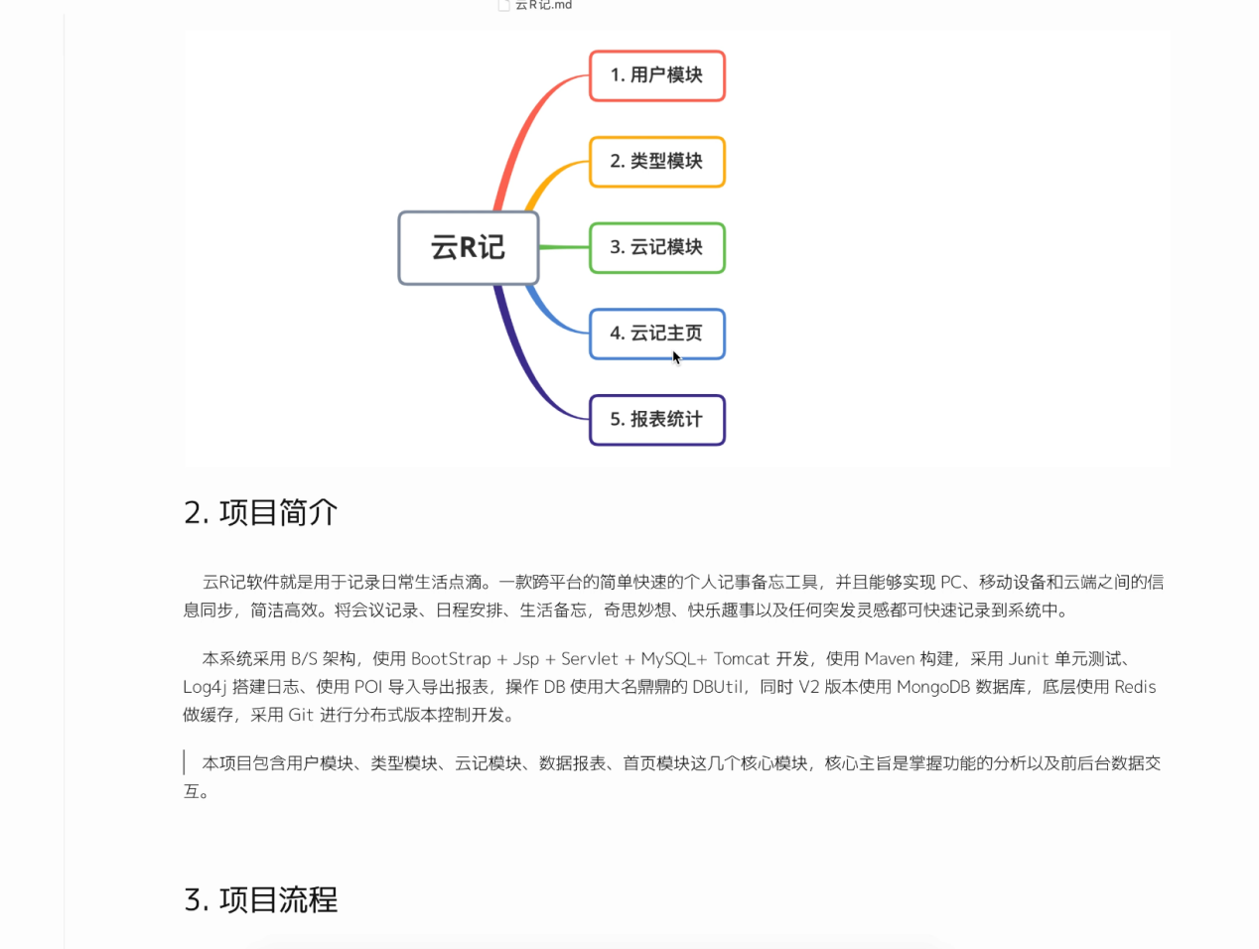

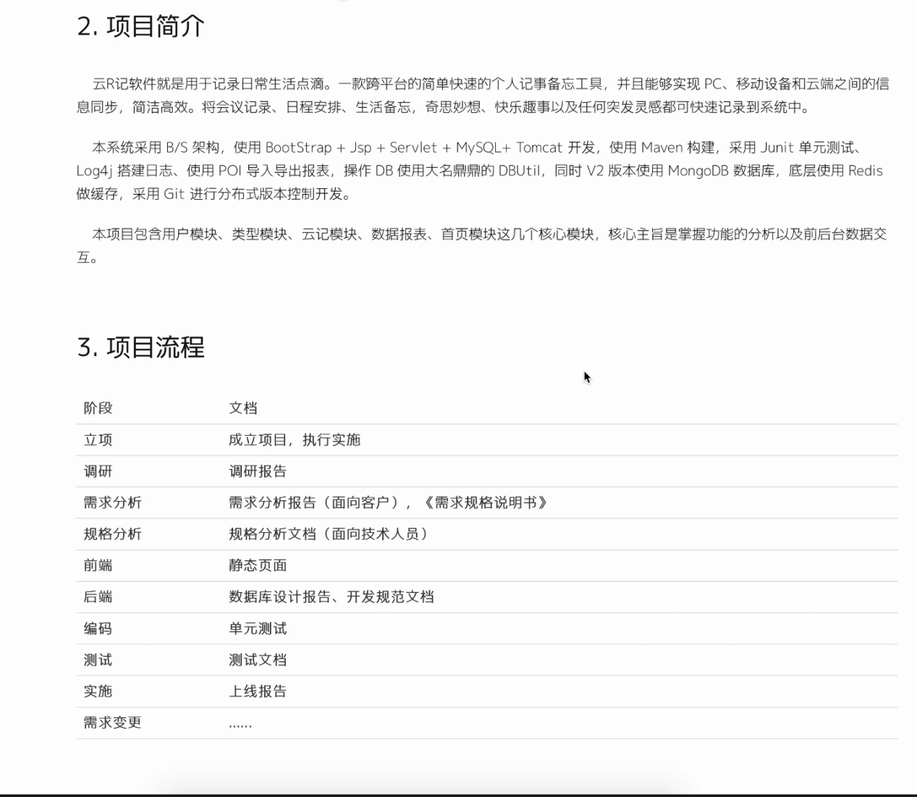

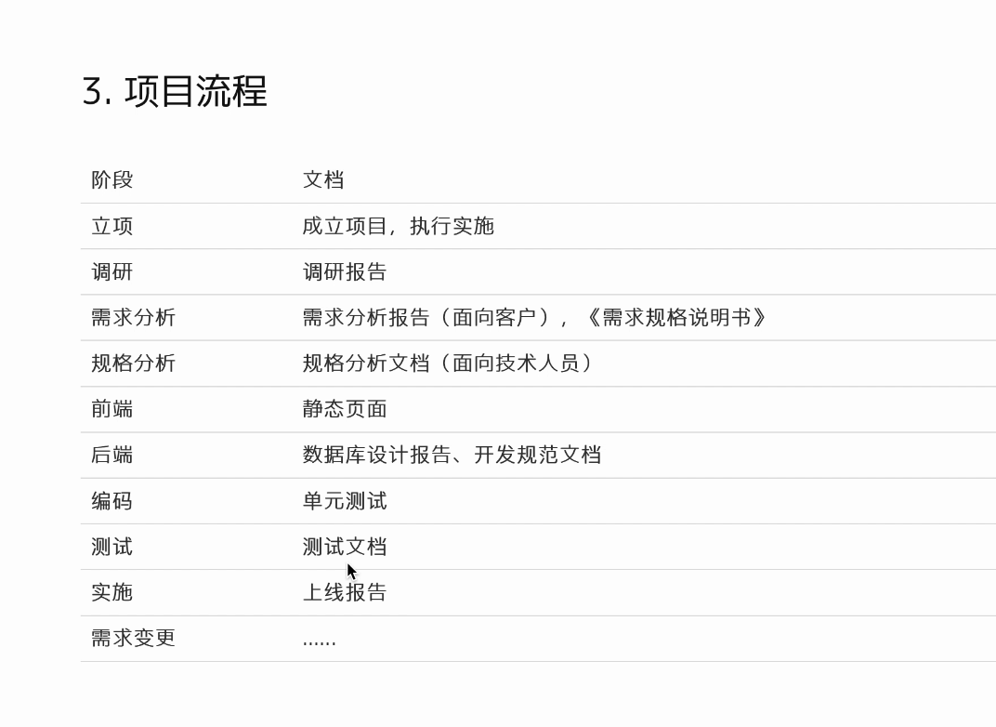

<dependencies>

<!-- junit 测试 -->

<dependency>

<groupId>junit</groupId>

<artifactId>junit</artifactId>

<version>4.12</version>

<scope>test</scope>

</dependency>

<!-- web servlet -->

<dependency>

<groupId>javax.servlet</groupId>

<artifactId>javax.servlet-api</artifactId>

<version>4.0.1</version>

<scope>provided</scope>

</dependency>

<!-- 日志打印相关的jar -->

<dependency>

<groupId>org.slf4j</groupId>

<artifactId>slf4j-log4j12</artifactId>

<version>1.7.2</version>

</dependency>

<dependency>

<groupId>org.slf4j</groupId>

<artifactId>slf4j-api</artifactId>

<version>1.7.2</version>

</dependency>

<!-- mysql 驱动包 -->

<dependency>

<groupId>mysql</groupId>

<artifactId>mysql-connector-java</artifactId>

<version>8.0.19</version>

</dependency>

<!-- json 依赖 -->

<dependency>

<groupId>com.alibaba</groupId>

<artifactId>fastjson</artifactId>

<version>1.2.62</version>

</dependency>

<!-- hutool工具集 -->

<dependency>

<groupId>cn.hutool</groupId>

<artifactId>hutool-all</artifactId>

<version>5.4.7</version>

</dependency>

<!-- commons-io 依赖 -->

<dependency>

<groupId>commons-io</groupId>

<artifactId>commons-io</artifactId>

<version>2.4</version>

</dependency>

<!-- 添加百度编辑器ueditor支持 -->

<dependency>

<groupId>commons-fileupload</groupId>

<artifactId>commons-fileupload</artifactId>

<version>1.3.1</version>

</dependency>

<!-- jstl依赖 -->

<dependency>

<groupId>javax.servlet</groupId>

<artifactId>jstl</artifactId>

<version>1.2</version>

</dependency>

<!-- lombok插件 -->

<dependency>

<groupId>org.projectlombok</groupId>

<artifactId>lombok</artifactId>

<version>1.18.12</version>

<scope>provided</scope>

</dependency>

</dependencies>

<build>

<finalName>lezijie-note</finalName>

<plugins>

<!-- 编译环境插件 -->

<plugin>

<groupId>org.apache.maven.plugins</groupId>

<artifactId>maven-compiler-plugin</artifactId>

<version>2.3.2</version>

<configuration>

<source>1.8</source>

<target>1.8</target>

<encoding>UTF-8</encoding>

</configuration>

</plugin>

<!-- Tomcat插件 -->

<plugin>

<groupId>org.apache.tomcat.maven</groupId>

<artifactId>tomcat7-maven-plugin</artifactId>

<version>2.1</version>

<configuration>

<port>8080</port> <!-- 启动端口 默认:8080 -->

<path>/note</path> <!-- 项目的站点名，即对外访问路径 -->

<server>tomcat7</server> <!-- 服务器名称 -->

</configuration>

</plugin>

</plugins>

</build>

原因：没有找到war包

说明没有生成war包，[web项目](https://so.csdn.net/so/search?q=web%E9%A1%B9%E7%9B%AE&spm=1001.2101.3001.7020" \t "https://blog.csdn.net/qq_41358151/article/details/_blank)要生成war包才能运行  
pom.xml中缺少了配置  
<[package](https://so.csdn.net/so/search?q=package&spm=1001.2101.3001.7020" \t "https://blog.csdn.net/qq_41358151/article/details/_blank)>war</package>  
加上以后运行即可自动导入[maven](https://so.csdn.net/so/search?q=maven&spm=1001.2101.3001.7020" \t "https://blog.csdn.net/qq_41358151/article/details/_blank)的war包插件

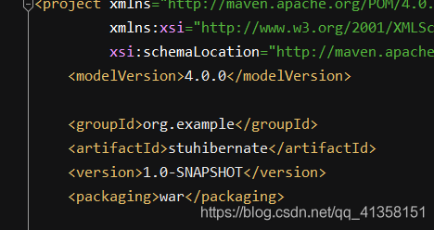

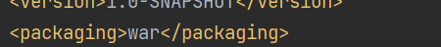

# 达成war包才能访问

# 日志

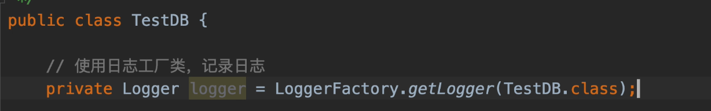

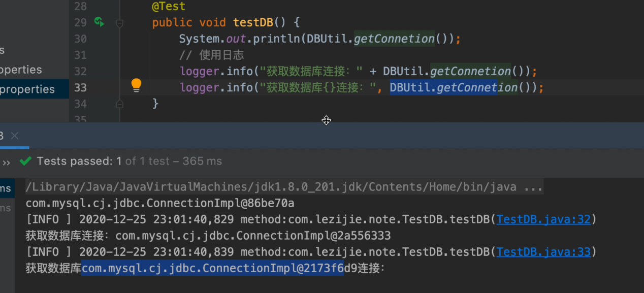

# Webapp下静态资源路径

Statics/...

用户登录前台校验



Config js 没有加载变更

Ctrl f5 强制刷新浏览器

Form 表单要记得 action method



每个页面中设置隐藏的



# 用户模块

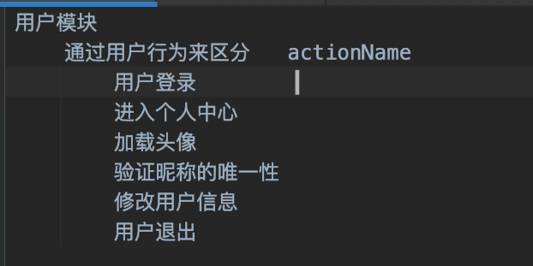

# 用户模块

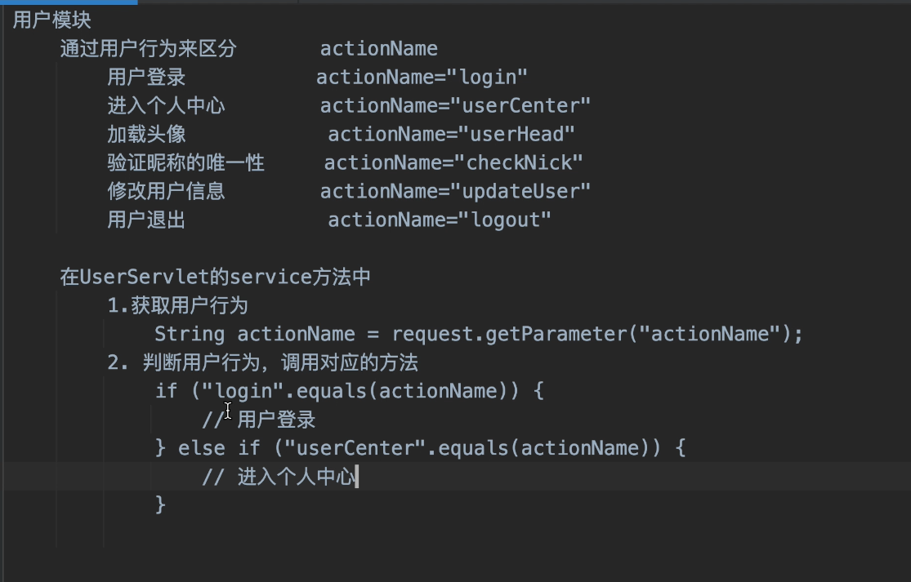

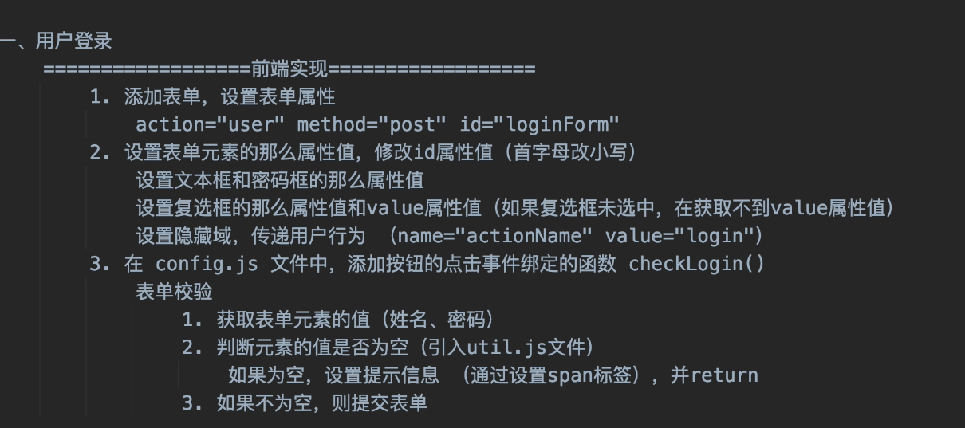

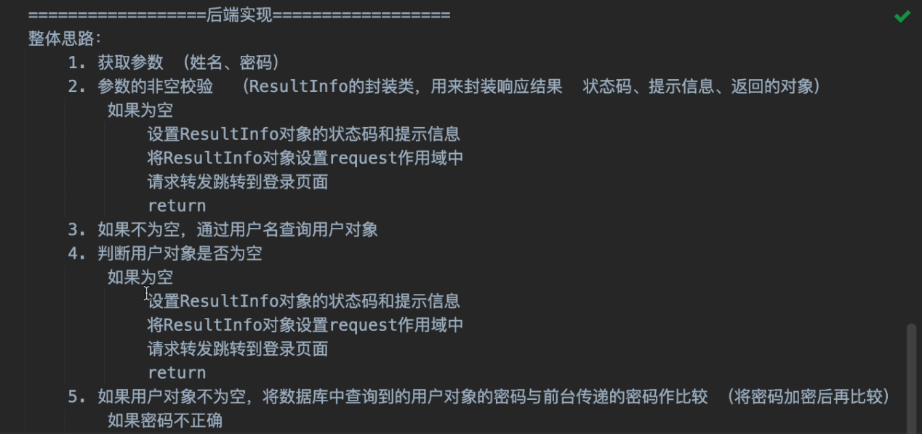

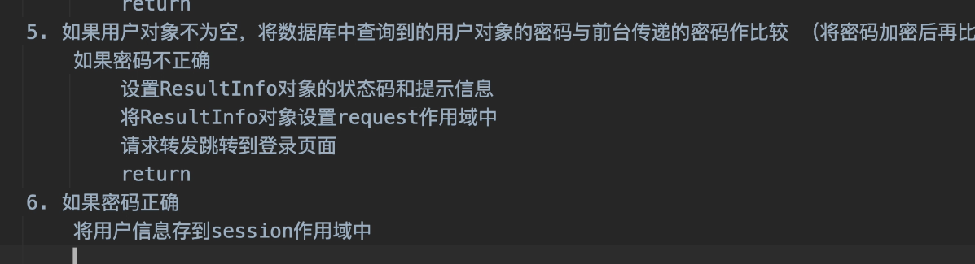

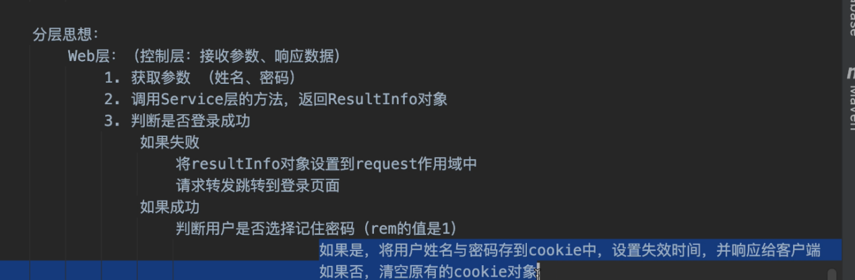

前台用el 表达式取得后台 resultInfo 的值



不忽略el表达式

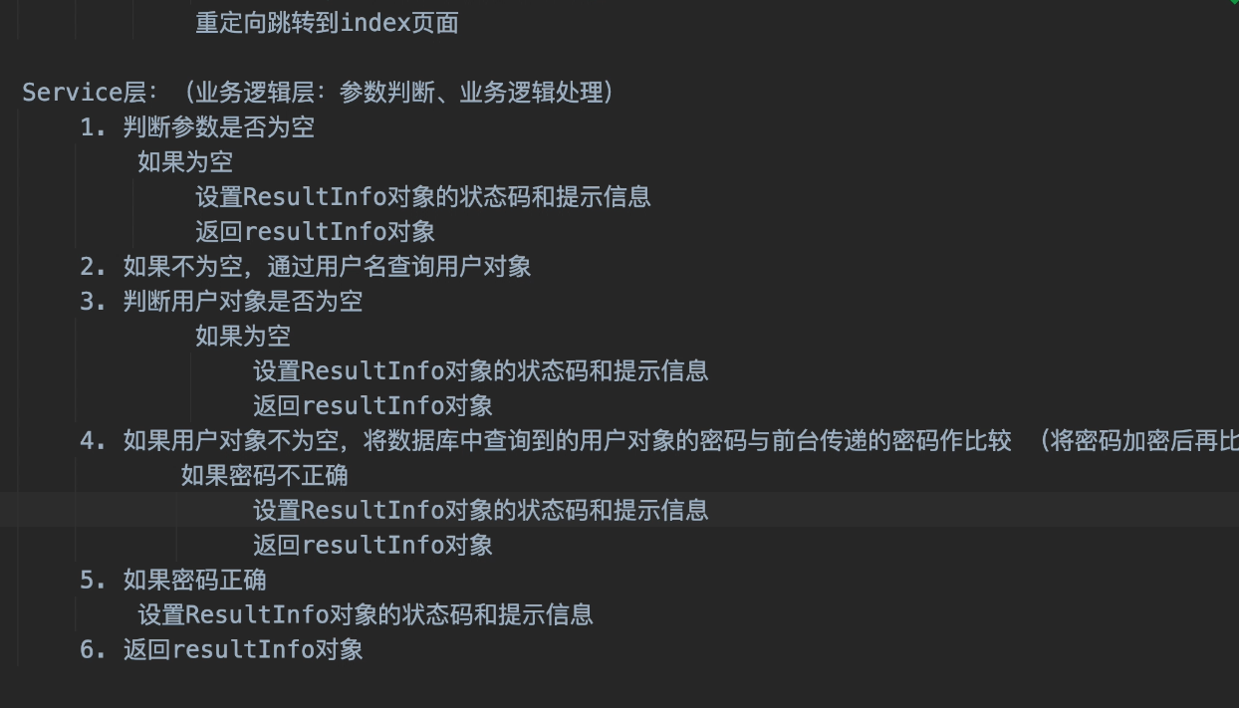

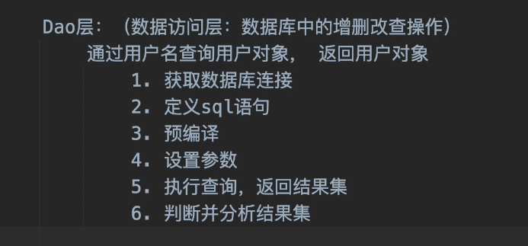

# Basedao 基础的增删改查工具类

queryRows根据查到的字段名 反射 创建dao 对象 dao类字段名和数据库一致

querySingleField

异步请求

进入主页后寻找变动的部分html代码

提取出来 拷贝到 statics/note/list.jsp

用jsp 包含进来

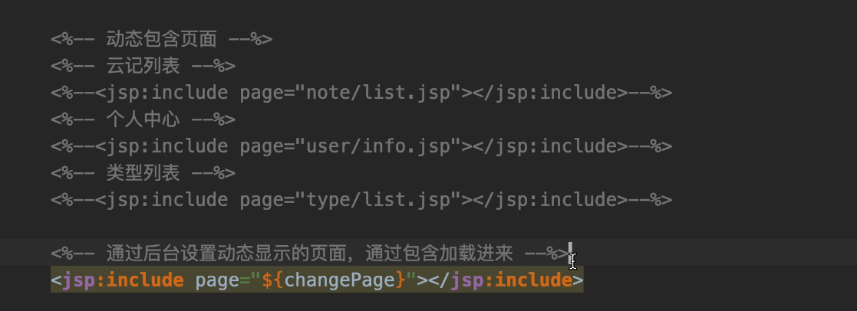

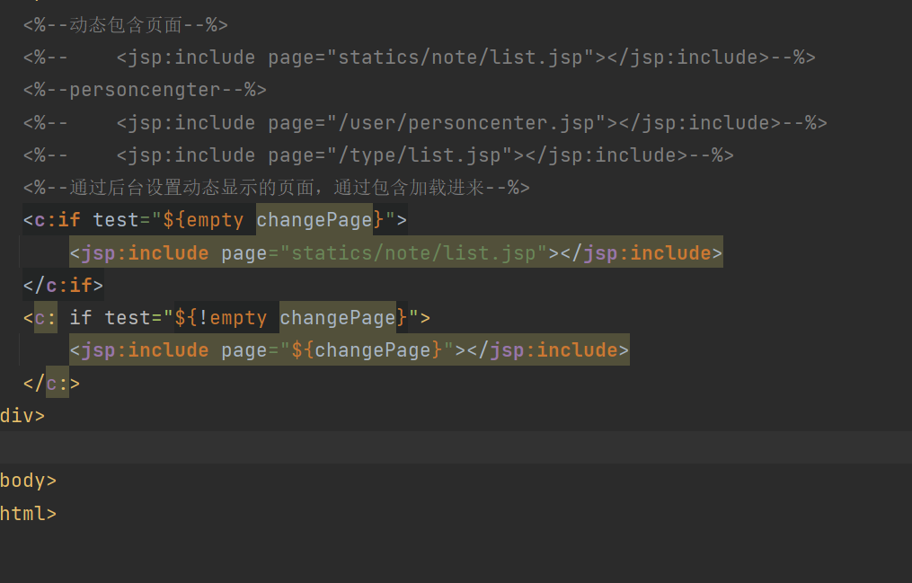

# 用户登录成功后进入主页的IndexServlet

IndexServlet 相当于一个控制器

# 用户名中文登录乱码

过滤器解决

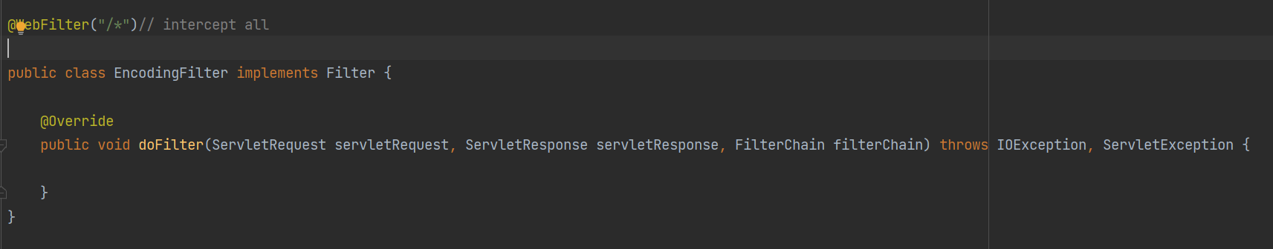

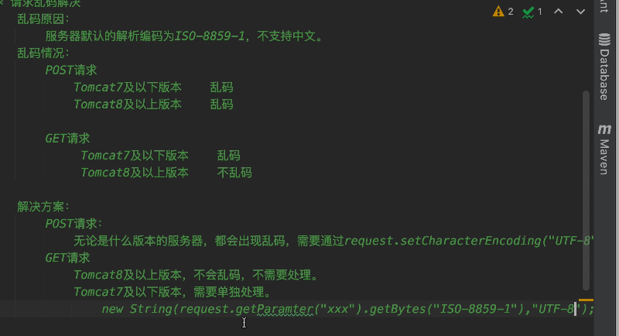

过滤器启动错误

先注释过滤器 确实是过滤器问题

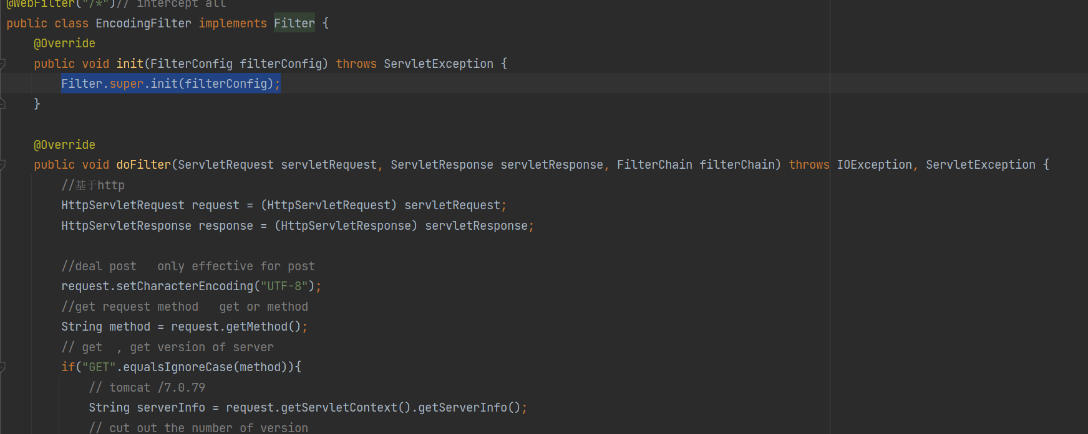

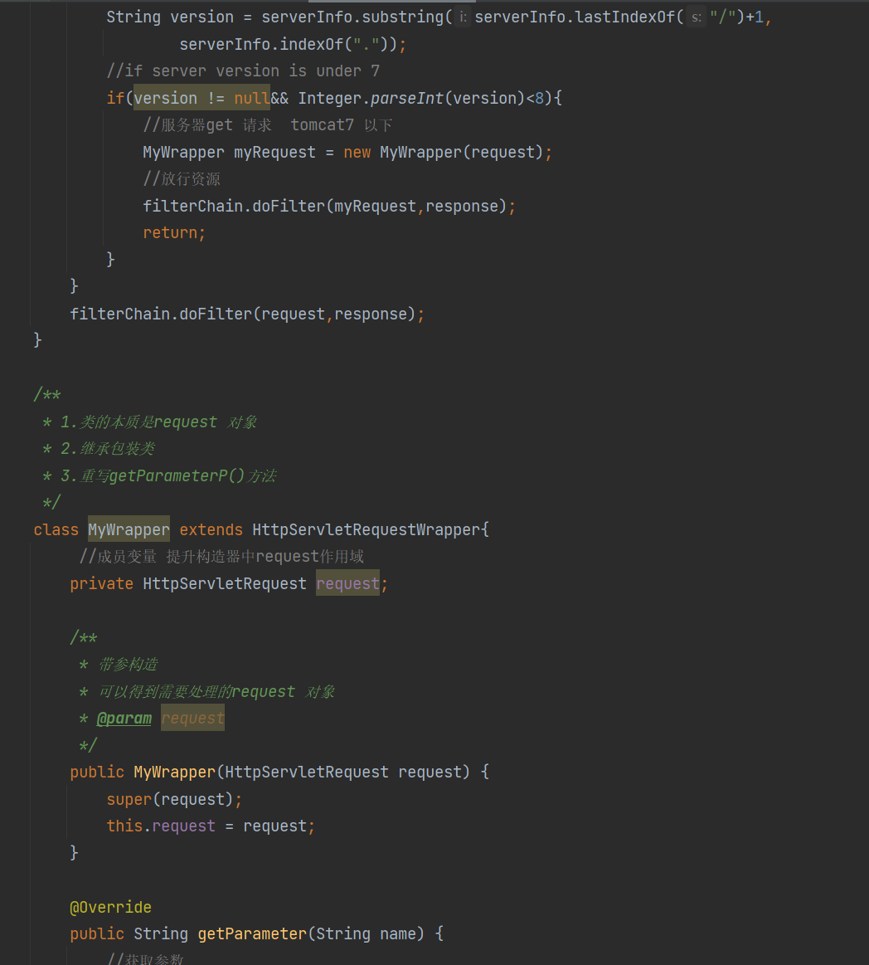

重启服务器之后 session 就失效了

如果登录页面没放行，就一直重定向登陆页面 会导致重定向次数过多

LoginAccessFilter 中做免登录功能

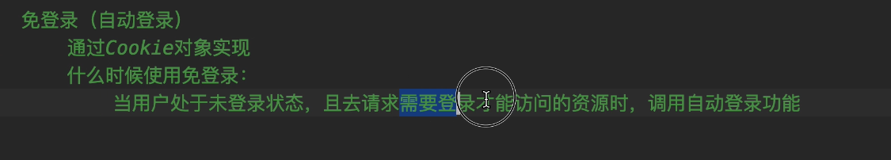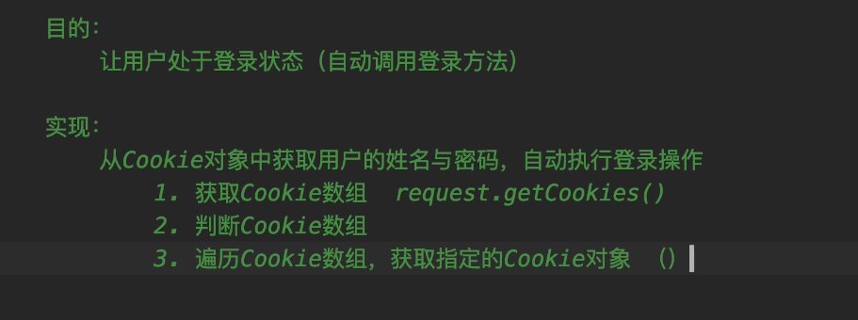

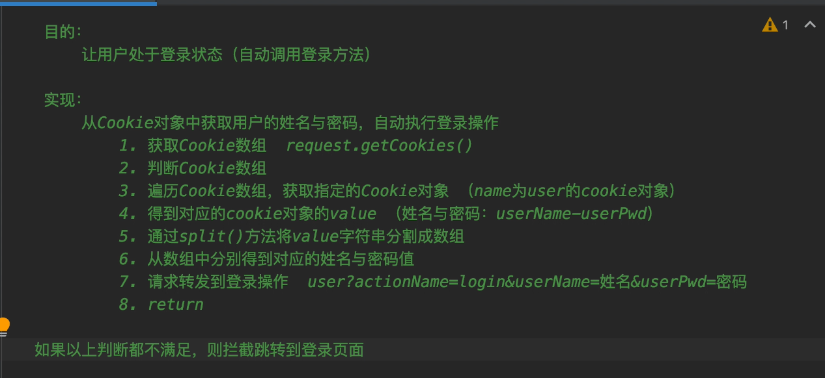

“request.getRequestDispatcher(url).forward(request,response)

# [RequestDispatcher#forward()](http://docs.oracle.com/javaee/6/api/javax/servlet/RequestDispatcher.html" \l "forward(javax.servlet.ServletRequest, javax.servlet.ServletResponse))应该将请求和响应对象转发到服务器中的另一个资源。

是采用请求转发方式,在跳转页面的时候是带着原来页面的request和response跳转的,request对象始终存在,不会重新创建。转发数据不会丢失,forward 就是转寄的意思,就是把客户端第一次请求在服务器内部完成,带着之前的请求request 和服务器解析成response 一并转发过去。说的通俗点就是之前的所有数据。”

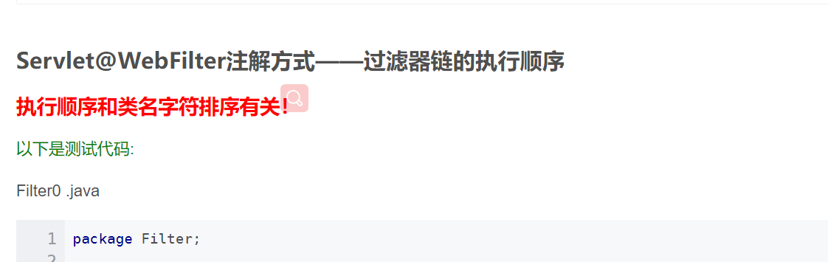

# Logout

1. Click
2. Detroy cookie and session
3. Session.invalidate();
4. Set cookie(“user”,null)

# Usercenter;

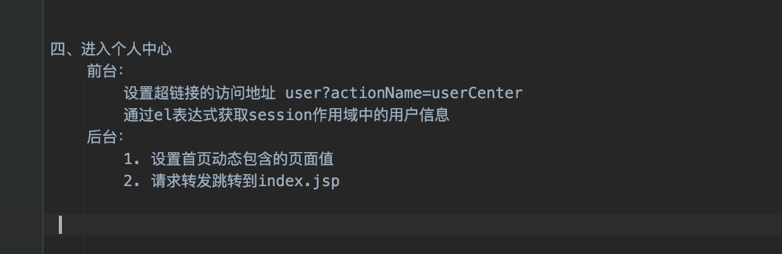

Page coding

高亮显示

Jstl表达式

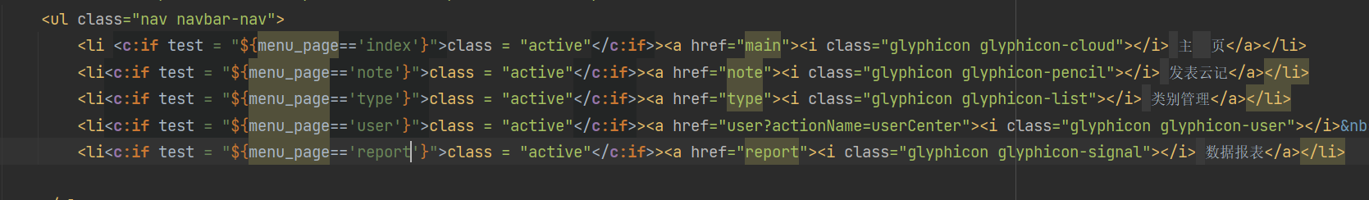

## Ajax 请求方式

调用user servlet中的checkNick 方法 查询数据库

通过response.getWriter().write(variblename) 返回到 success:function （variablename）中

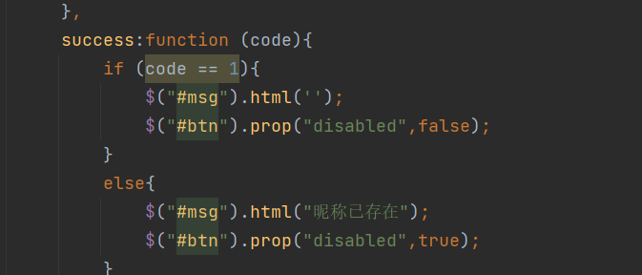

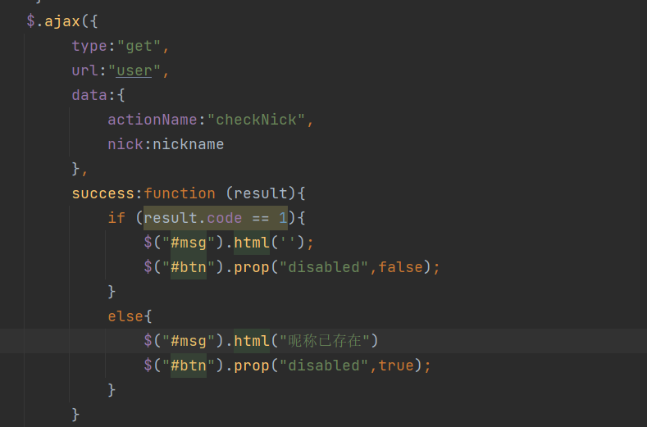

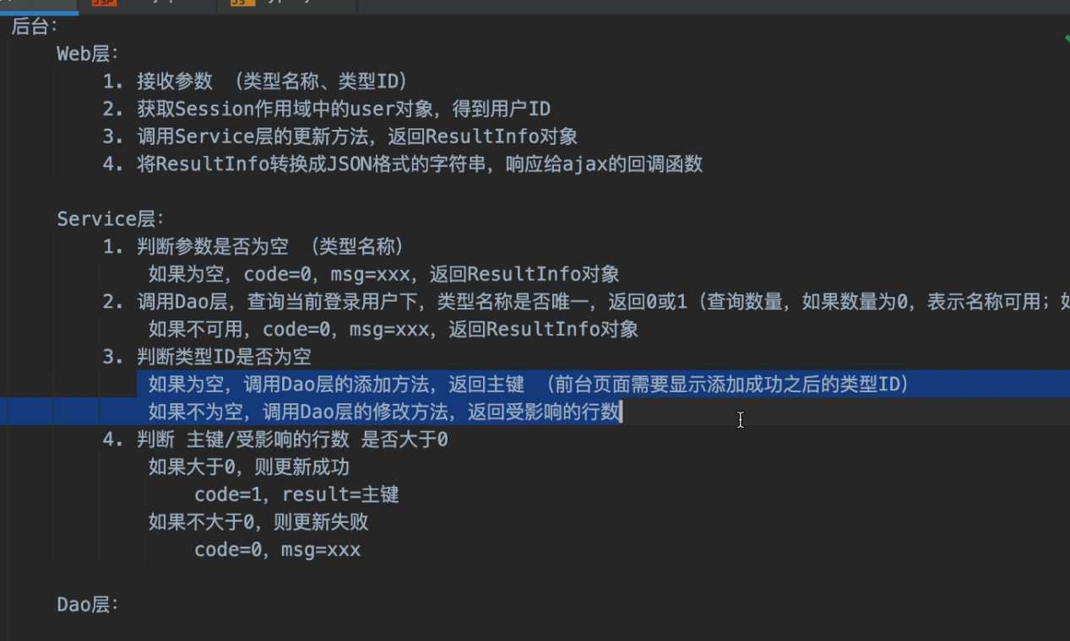

# 昵称唯一性

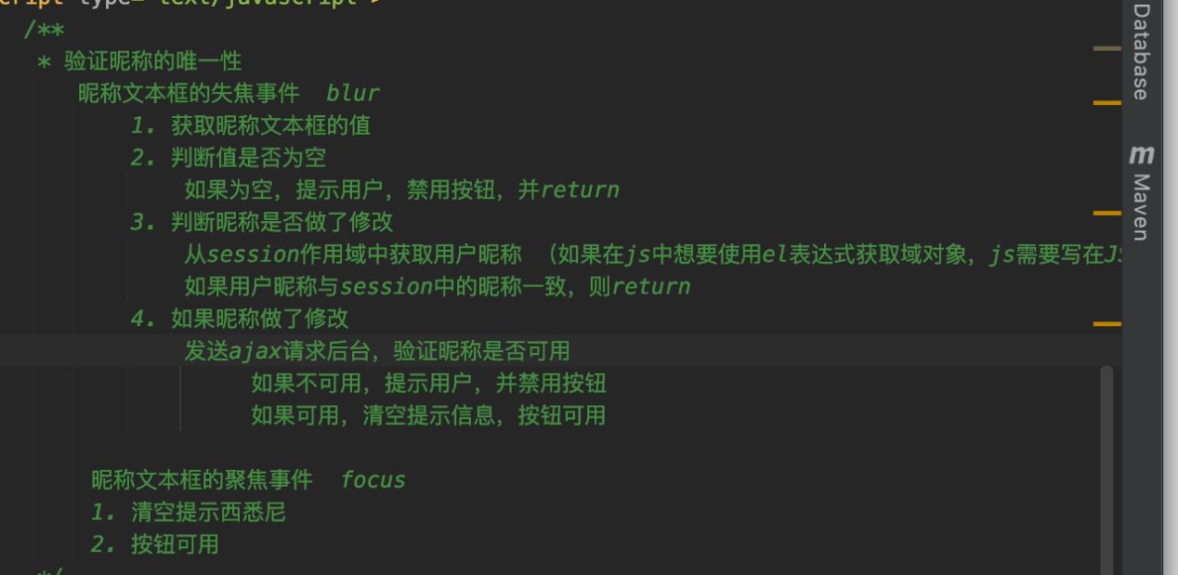

看浏览器控制台报错 啊 jquery 有没有引入

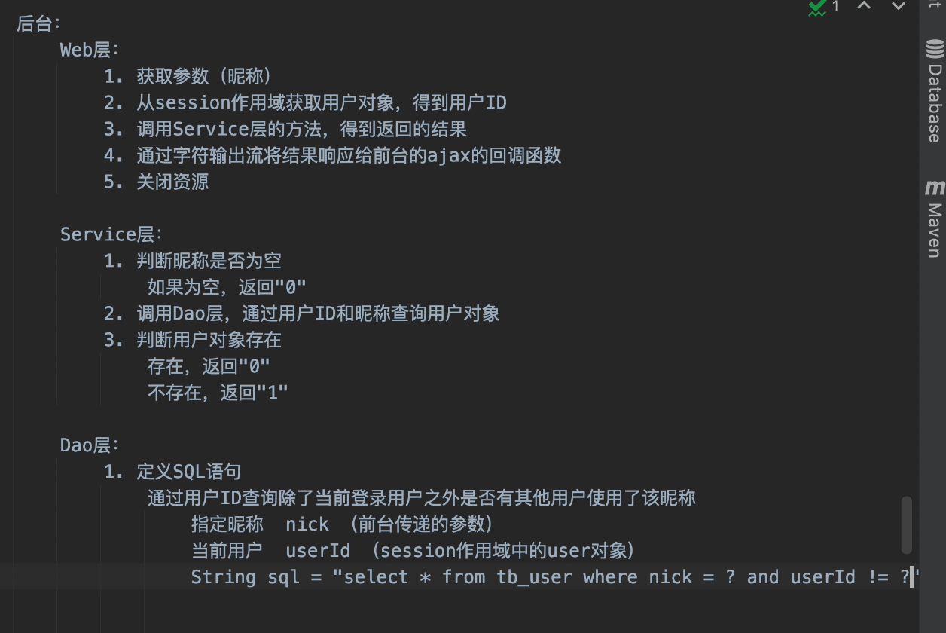

# 修改用户信息

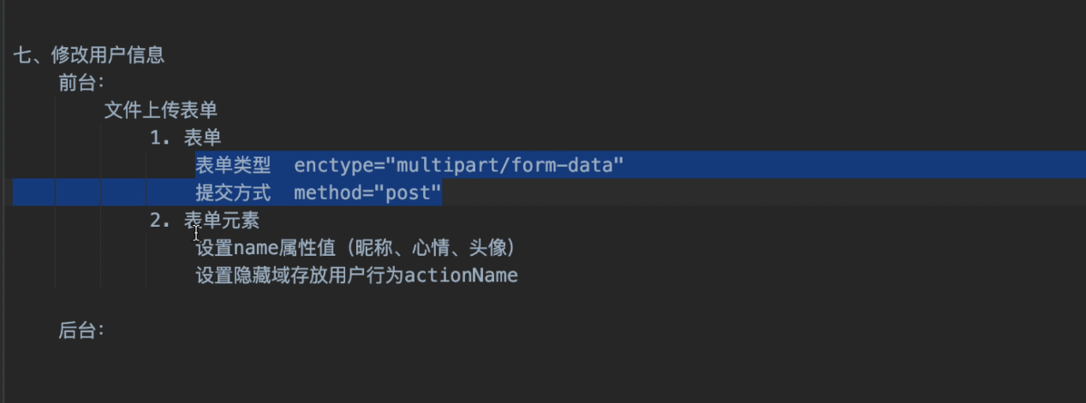

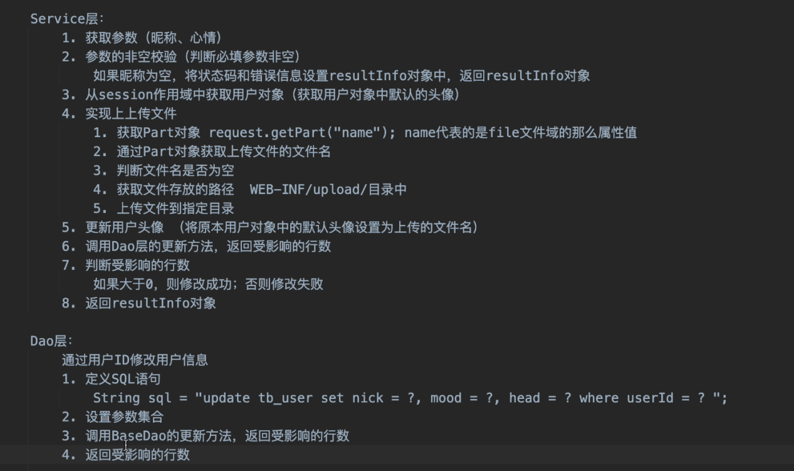

Index - encodingfilter loginacessfilter 请求转发user encoding logingfilter index encoding logifilter

Servlet request wrapper 重写方法要调用父类的方法

.blur .focus()中互斥執行

# 加载头像的src 地址 可以是动态的

# 类型模块

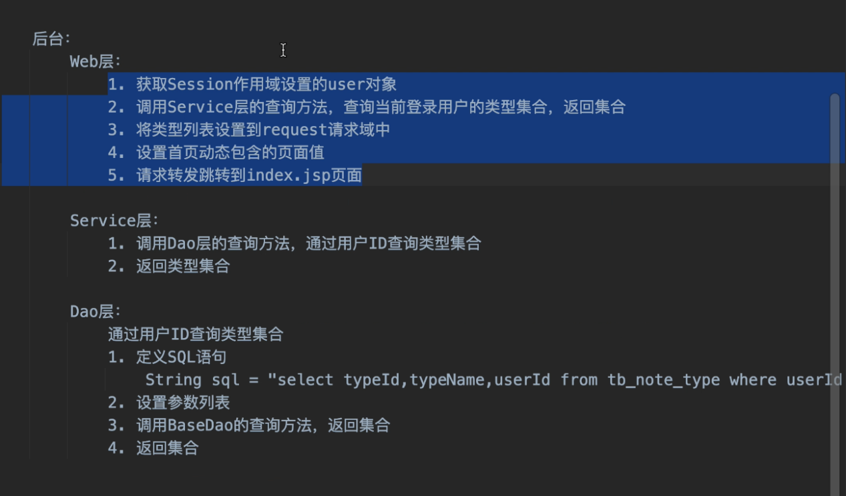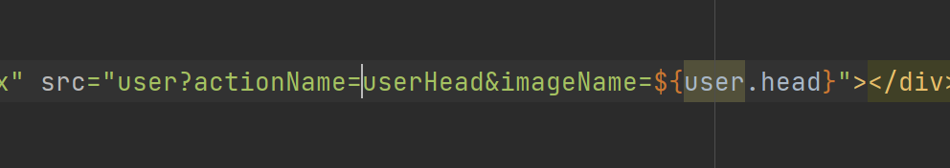

# Ajax 响应 ajax 响应只能是字符串

# 所以 Po装成jason 返回到success（result）中，result 仍是对象 可以通过result.info 取值

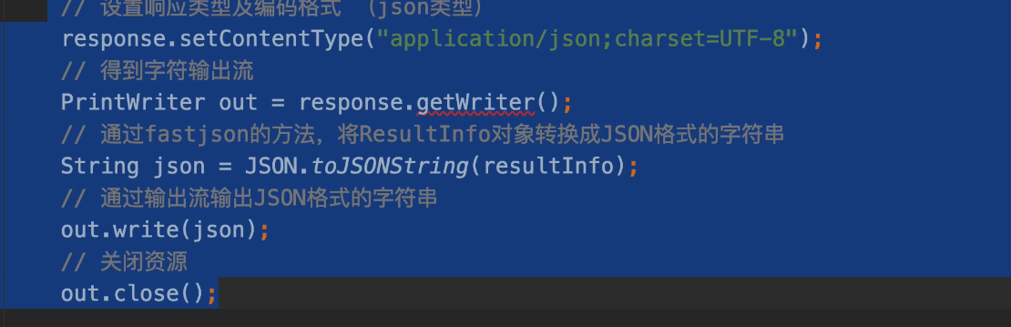

Html src 文件 注意是相对路径

Sweetalert 弹出框功能

# 删除类别

Sweetalert 弹出框

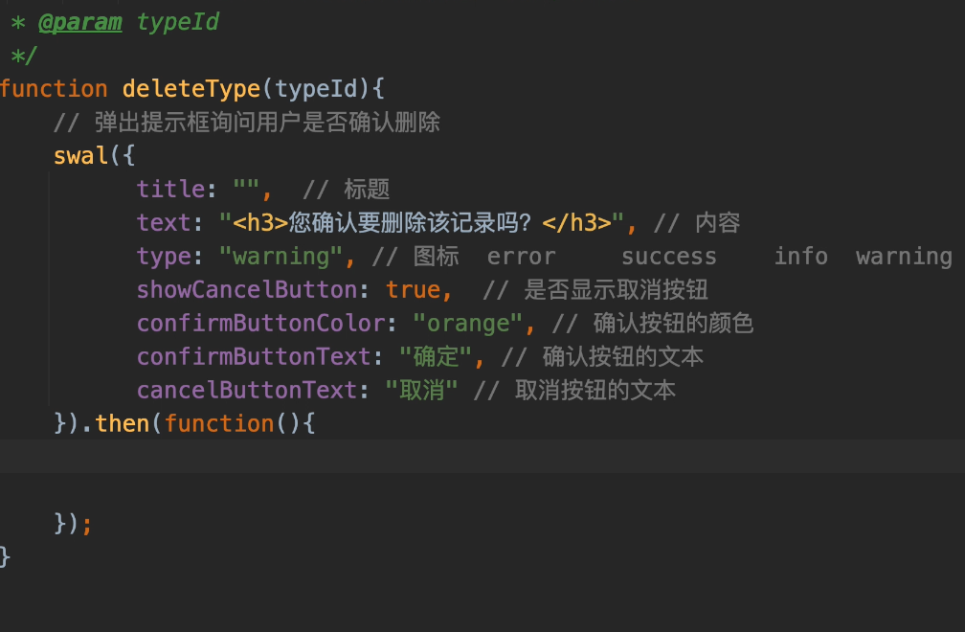云记删除

后台 提交按钮 ajax servlet service dao basedao service 返回resoult info

# 添加类别

添加类别 绑定bootstrap模态框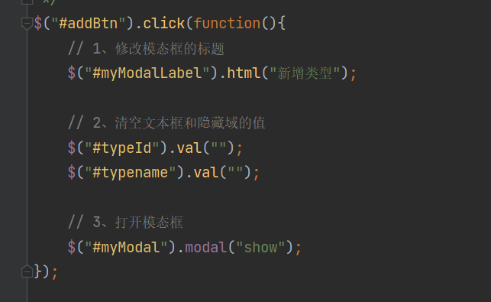

删除按钮 打开模态框 中删除绑定的函数

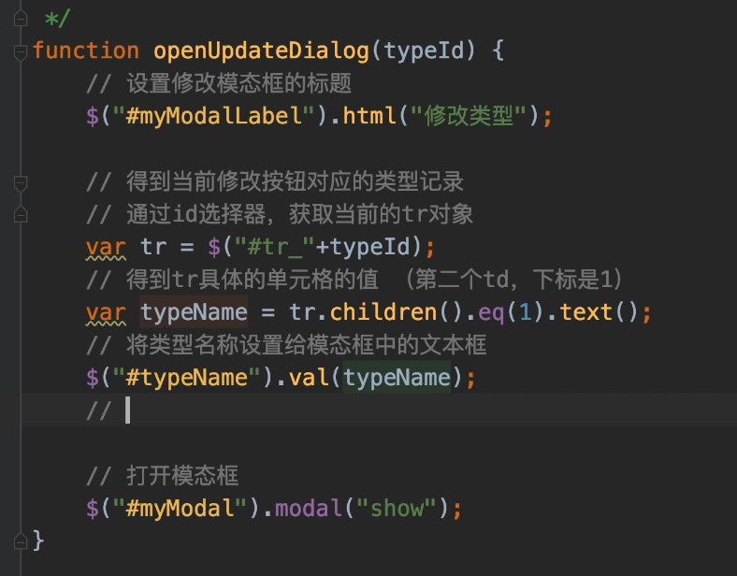

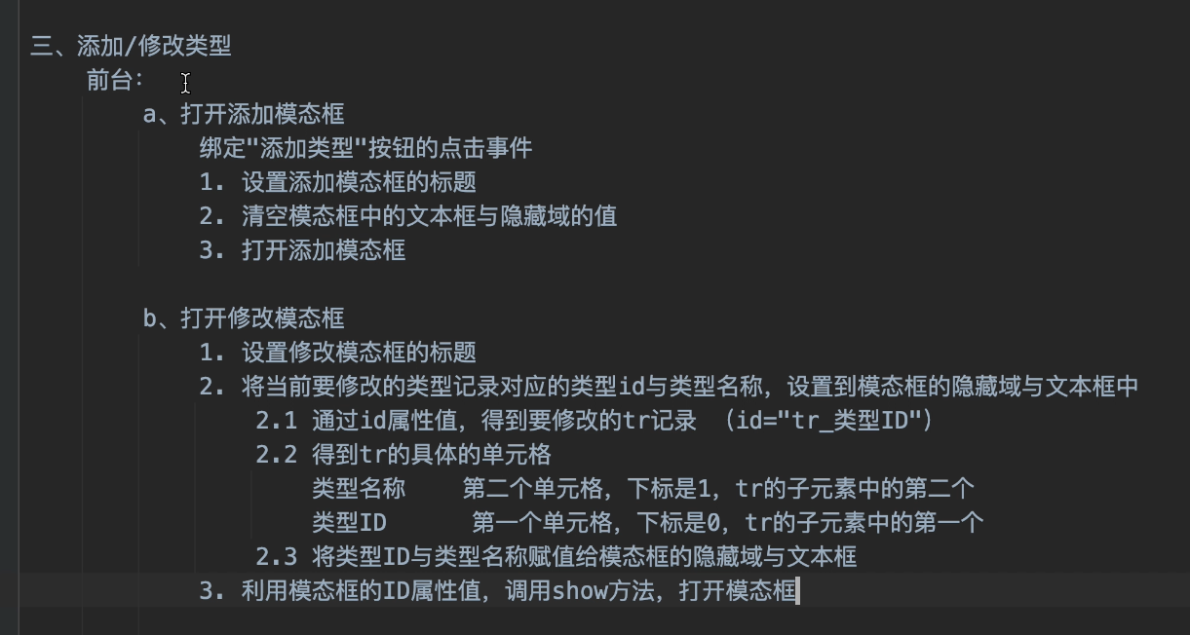

模态框中的按钮$("#btn_submit").click(function(){ 修改类别 ajax 请求

# 

# 添加修改类型实现后台完成后 前台需要异步fresh

使用updateDom 方式刷新显示 所以回显的 还是前台的值 ，经过了后台修改 校验

## 添加类别 拼接tr

Html 表格元素append（str） str 为html 标签

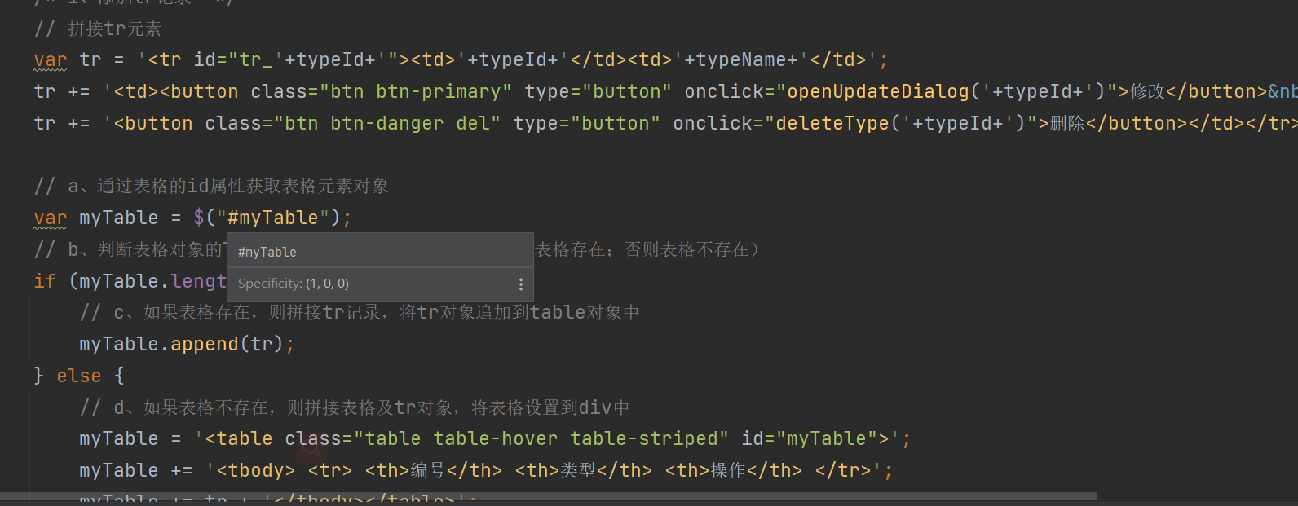

.html() append() 方法区别 前者覆盖， 后者追加

# 发布云记页面

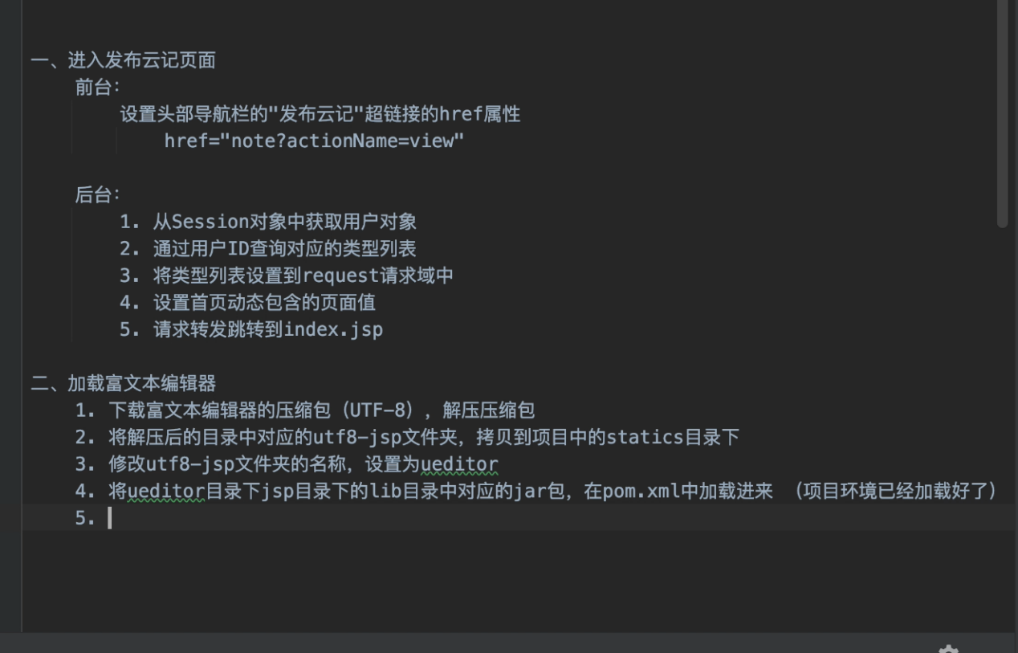

富文本编辑器配置和加载

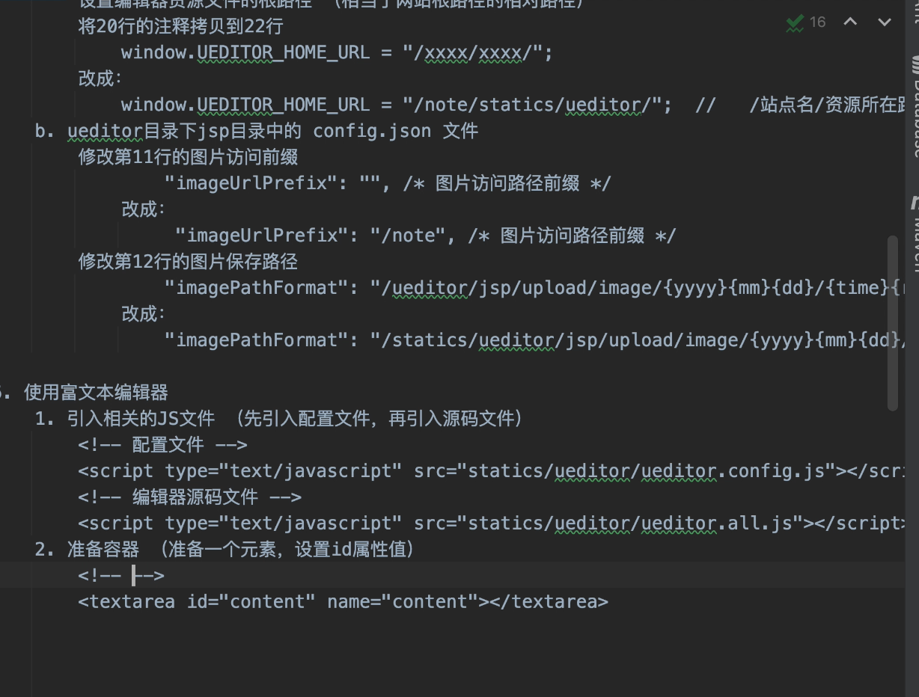

Load ueditor script

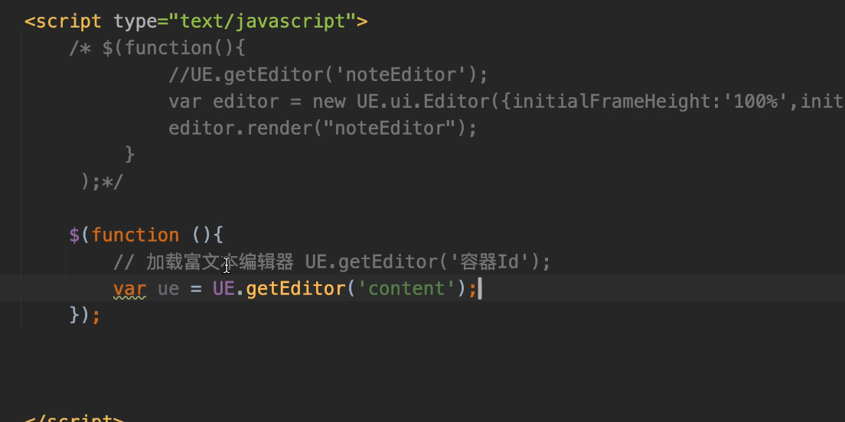

前端对象的改变 先设置到session 对象中，这样前端其他部分也是取session 可以同步更新

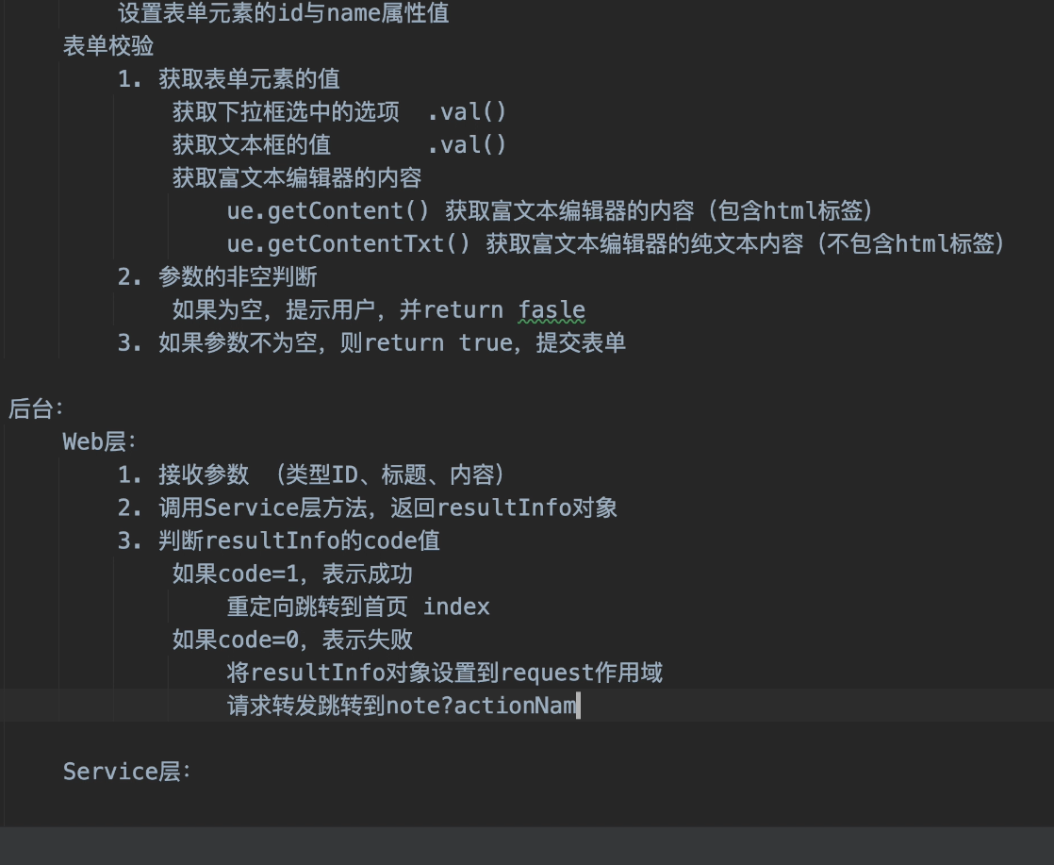

在index 中分页查询云记列表

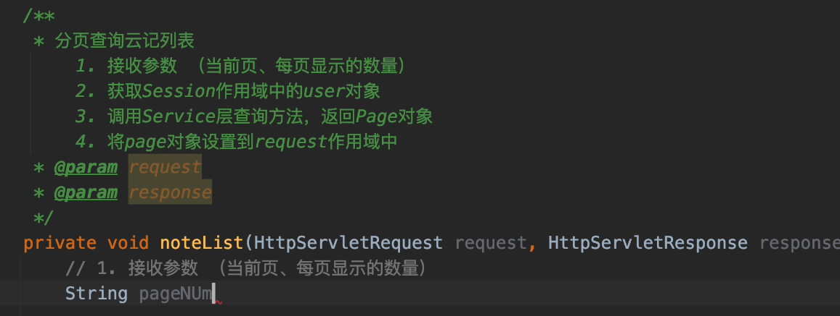

# 主页 分页查询云日记列表

Page 类中维护了一个list 的泛型对象

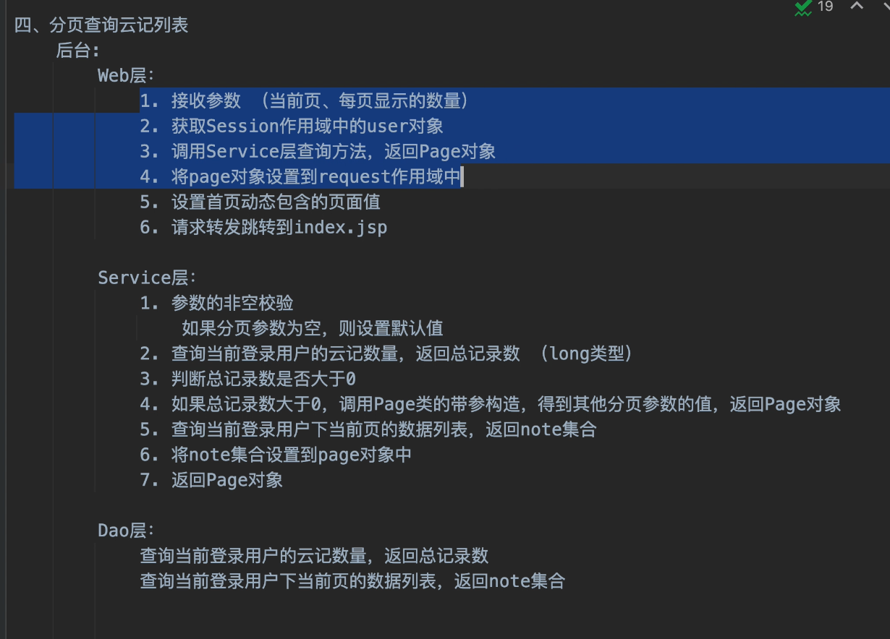

# Service 分页处理

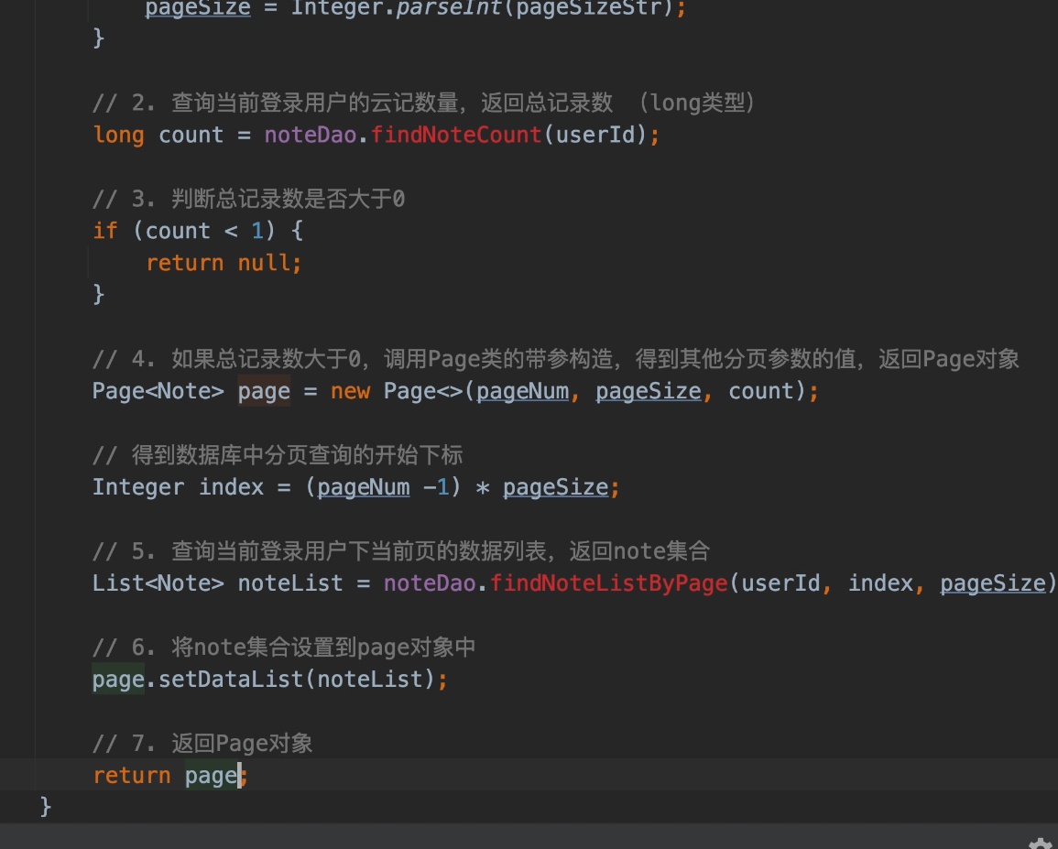

数据库分页查询

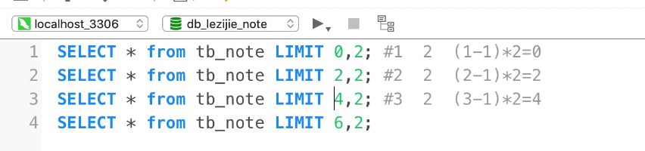

根据数据库的页数回显

三种查询 三种action 点击每个页就是page.pageNum servlet

中对应判断 使用三种查询语句

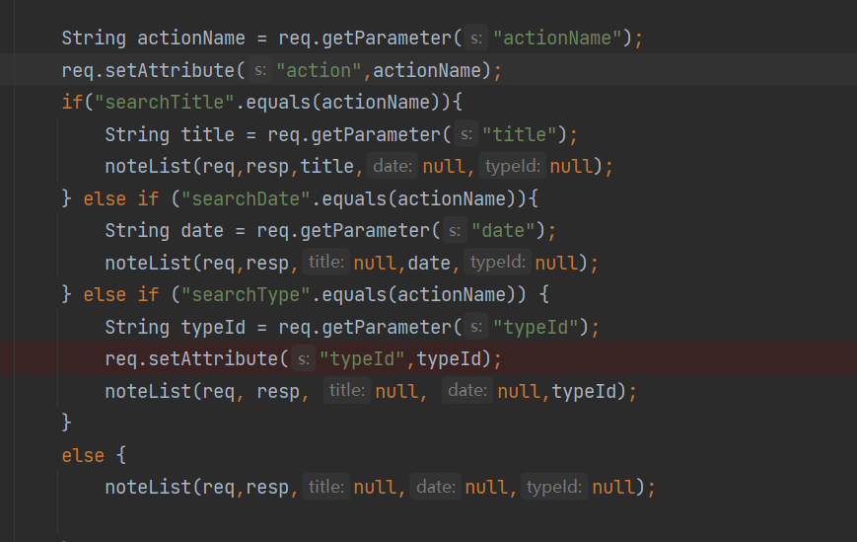

这里actionName 设置到request 域中，前台取到 ，与后台对应

### 格式化标签库



# 主页三项搜索功能

在findnotecount 函数中增加搜索参数title 和 sql 语句

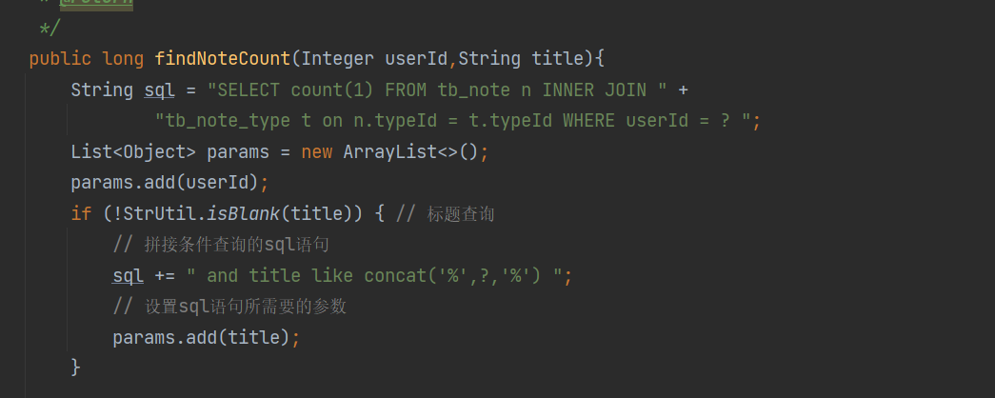

在findNotelistbypage 中添加 搜索参数 设置到page的filed list 里面 el 表达式前台取出（for each）

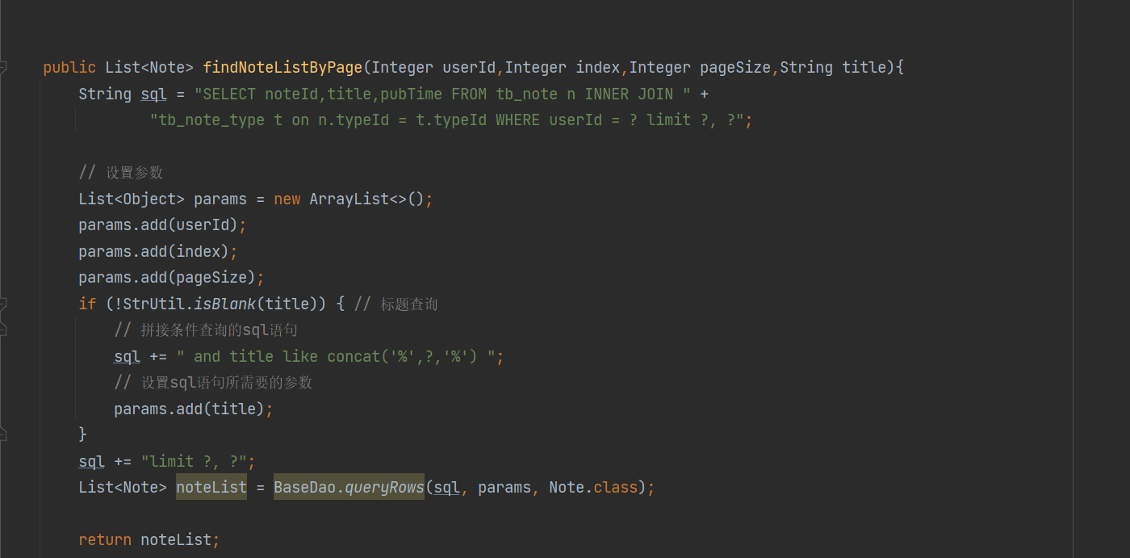

前端 onclick 启动一个函数

# 查询云日记详情

Onclick = 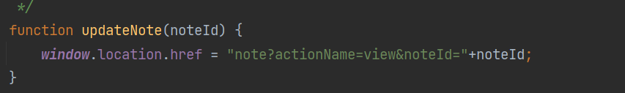

在noteservlet noteview函数中查询 设置到req 请求域中 el表达式 回显在

# 云日记数量详情

通过ajax 请求后台拿到数量和月份 设置到echart 表格中

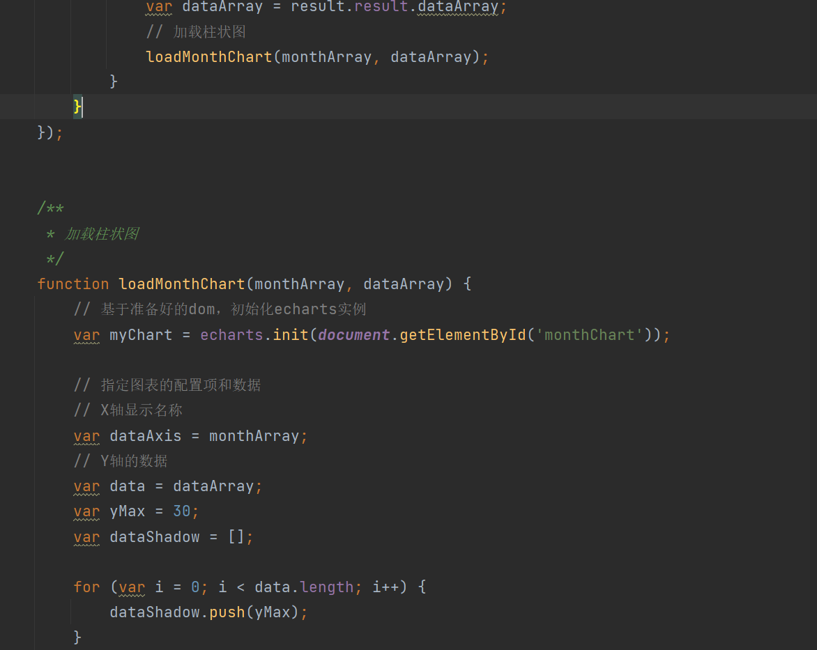

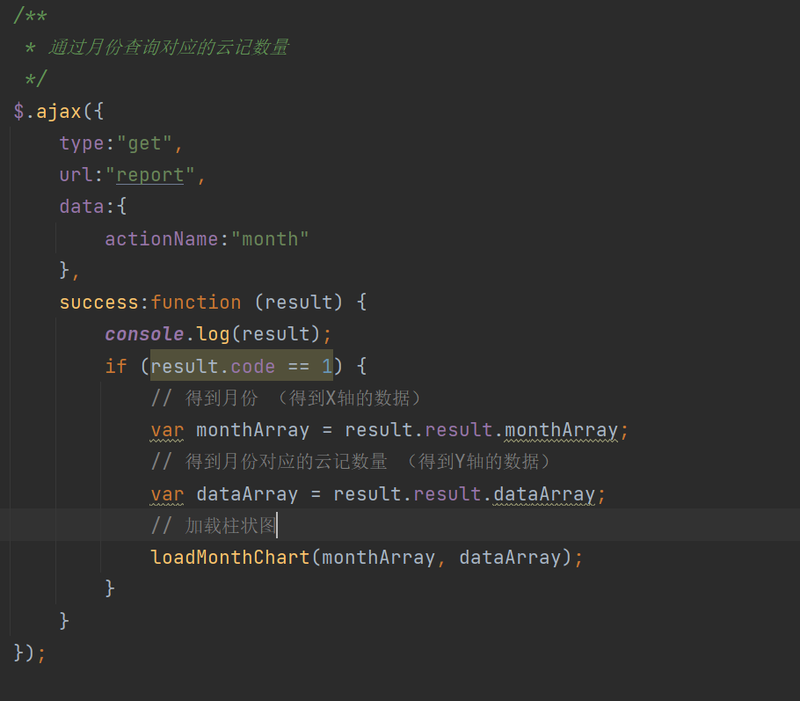

# 经纬度详情

百度地图api 获取经纬度

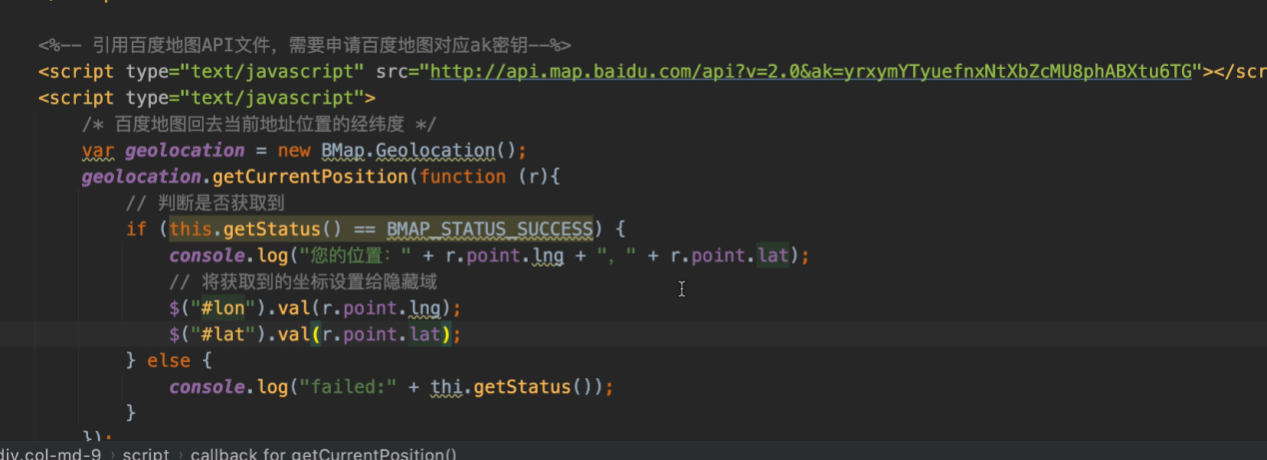

在添加云日记的时候放入隐藏域中提交到数据库

前台：loadbaidumap marker 中传入从数据库中查询到的点

